Додаток 2
до рішення виконавчого комітету
Збаразької міської ради
№ 88 від 31. 03. 2026 року

Інформаційне повідомлення
про приватизацію об’єкта малої приватизації:
будинку автогаражів, загальною площею 100,7 м², що знаходиться за адресою: 47372, Тернопільська область, Тернопільський район, с. Максимівка,
вул. Сонячна, 34А

1. Інформація про об'єкт малої приватизації
Найменування об’єкта приватизації: будинок автогаражів, загальною площею 100,7 м², що знаходиться за адресою: 47372, Тернопільська область, Тернопільський район, с. Максимівка, вул. Сонячна, 34А.
Місцезнаходження об’єкта: 47372, Тернопільська область, Тернопільський район, м. Збараж, вул. Сонячна, 34А.
Назва та контактні дані балансоутримувача:
Збаразька міська рада, (код згідно з ЄДРПОУ 04058404), адреса: 47302, Тернопільська область, Тернопільський район, м. Збараж, майдан І.Франка, 1, тел. (03550) 2-13-13
Опис об’єкта приватизації: об’єкт нежитлової нерухомості
Об’єкт нерухомого майна — будинок автогаражів, загальною площею 100,7 м², що знаходиться за адресою: 47372, Тернопільська область, Тернопільський район, с. Максимівка, вул. Сонячна, 34А. Об’єкт малої приватизації складається із трьох гаражів з окремими входами: 1-1 гараж, площею 52,0 м², 1-2 гараж, площею 24,0 м², 1-3 гараж, площею 24,7,0 м², 1980 року забудови, стіни з цегли, покриття шиферне. Будівля знаходиться в серединній частині села, будівля одноповерхова, перебуває в задовільному стані.
Право власності зареєстровано в Державному реєстрі речових прав на нерухоме майно. Форма власності об’єкта малої приватизації — комунальна. Статус: об’єкт зареєстровано. Реєстраційний номер об’єкта нерухомого майна: 1071669861224, дата, час державної реєстрації 15.12.2021, 18:39:29.
Власник: Територіальна громада міста Збараж в особі Збаразької міської ради, код ЄДРПОУ: 04058404. Адреса: 47302, майдан І. Франка, 1, м. Збараж, Тернопільська обл., тел. (03550) 213-13, е-mail: info@zbarazh-rada.gov.ua.
Земельна ділянка під об’єктом приватизації: місце розташування: Тернопільська область, Тернопільський район, м. Збараж, вул. Сонячна, 34А; комунальна форма власності - власність Збаразької міської територіальної громади, на даний час земельна ділянка окремо не виділена.
Інформація про договори оренди об’єкта або його частини.
Відповідно до Договору оренди нерухомого майна, що належить до комунальної власності Збаразької міської ради № 7/2022 від 14.02.2022 гараж в будинку автогаражів з окремим заїздом (наземний гараж), площею 24,7 м², що знаходиться за адресою: 47372, Тернопільська область, Тернопільський район, с. Максимівка, вул. Сонячна, 34А, перебуває в оренді. Згідно частини 4 статті 18 Закону України “Про приватизацію державного і комунального майна” договір оренди зберігає чинність для нового власника приватизованого майна, а в разі якщо покупцем переданого в оренду об’єкта комунального майна є орендар, дія відповідного договору припиняється з дня, за яким об’єкт оренди переходить у його власність. Інші гаражі в будинку автогаражів в оренді не перебувають.
План будівлі та фотографічне зображення об’єкта приватизації додається до інформаційного повідомлення.

2. Інформація про електронний аукціон
Аукціон проводиться відповідно до вимог Закону України “Про приватизацію державного i комунального майна” та Порядку проведення електронних аукціонів для продажу об’єктів малої приватизацїі та визначення додаткових умов продажу, затвердженого постановою Кабінету Міністрів України від 10 травня 2018 року № 432 (із змінами).
До участі в аукціоні не допускаються особи, визначені частиною другою статті 8 Закону України “Про приватизацію державного i комунального майна”
Спосіб проведення аукціону: аукціон з умовами.
Дата проведення аукціону: 22 квітня 2026 року

Кінцевий строк подання заяви на участь в електронному аукціоні з умовами, із зниженням стартової ціни встановлюється електронною торговою системою для кожного електронного аукціону окремо в проміжку часу з 19 години 30 хвилин до 20 години 30 хвилин дня, що передує дню проведення електронного аукціону.
Кінцевий строк подання заяви на участь в електронному аукціоні за методом покрокового зниження стартової ціни та подальшого подання цінових пропозицій встановлюється електронною торговою системою для кожного електронного аукціону окремо з 16 години 15 хвилин до 16 години 45 хвилин дня проведення електронного аукціону.

3. Інформація про умови, на яких здійснюється приватизація об’єкта
3.1. Аукціон з умовами:
1.1. Стартова ціна об’єкта: 307350,00 грн. (триста сім тисяч триста п’ятдесят гривень 00 копійок) без врахування ПДВ;
1.2. Крок аукціону з умовами (на рівні 1 % стартової ціни): 3073,50 (три тисячі сімдесят три гривні 50 копійок) грн. без ПДВ;
1.3. Дата проведення аукціону: 22 квітня 2026 року
1.4. Розмір гарантійного внеску становить (для участі в аукціоні з продажу об’єкта приватизації гарантійний внесок сплачується на рахунок оператора електронного майданчика, через який подається заява на участь у приватизації. Відповідно до пункту 4 частини сьомої статті 14 Закону України “Про приватизацію державного та комунального майна”, до заяви на участь у приватизації об’єкта малої приватизації додається документ, що підтверджує сплату гарантійного внеску в розмірі 20 відсотків стартової ціни.): 61470 (шістдесят одна тисяча чотириста сімдесят гривень 00 копійок) грн. без ПДВ;
1.5. Розмір реєстраційного внеску становить (реєстраційний внесок - сума коштів у розмірі 0,2 мінімальної заробітної плати станом на 1 січня поточного року - для об’єктів малої приватизації, що вноситься за реєстрацію заяви на участь у приватизації потенційним покупцем - на відповідний рахунок оператора електронного майданчика, який протягом п’яти робочих днів з дня проведення аукціону зараховує їх до місцевого бюджету): 1729,40 (одна тисяча сімсот двадцять дев’ять гривень 40 копійок) грн. без ПДВ.

3.2. Аукціон із зниженням стартової ціни:
2.1. Стартова ціна об’єкта: 153675,00 (сто п’ятдесят три тисячі шістсот сімдесят п’ять гривень 00 копійок) грн. без ПДВ;
2.2. Крок аукціону із зниженням стартової ціни (на рівні 1 % стартової ціни): 1536,75 (одна тисяча п’ятсот тридцять шість гривень 75 копійок) грн. без ПДВ;
2.3. Дата проведення аукціону: через 6 робочих днів з дати його оголошення, оголошується ЕТС автоматично;
2.4. Розмір гарантійного внеску становить (для участі в аукціоні з продажу об’єкта приватизації гарантійний внесок сплачується на рахунок оператора електронного майданчика, через який подається заява на участь у приватизації. Відповідно до пункту 4 частини сьомої статті 14 Закону України “Про приватизацію державного та комунального майна”, до заяви на участь у приватизації об’єкта малої приватизації додається документ, що підтверджує сплату гарантійного внеску в розмірі 20 відсотків стартової ціни.): 30735,00 (тридцять тисяч сімсот тридцять п’ять гривень 00 копійок) грн. без ПДВ;
2.5. Розмір реєстраційного внеску становить (реєстраційний внесок - сума коштів у розмірі 0,2 мінімальної заробітної плати станом на 1 січня поточного року - для об’єктів малої приватизації, що вноситься за реєстрацію заяви на участь у приватизації потенційним покупцем - на відповідний рахунок оператора електронного майданчика, який протягом п’яти робочих днів з дня проведення аукціону зараховує їх до місцевого бюджету): 1729,40 (одна тисяча сімсот двадцять дев’ять гривень 40 копійок) грн. без ПДВ.

3.3. Аукціон за методом покрокового зниження стартової ціни та подальшого подання цінових пропозицій:
3.1. Стартова ціна об’єкта: 153675,00 (сто п’ятдесят три тисячі шістсот сімдесят п’ять гривень 00 копійок) грн. без ПДВ.
3.2. Крок аукціону за методом покрокового зниження стартової ціни та подальшого подання цінових пропозицій (на рівні 1 % стартової ціни): 1536,75 (одна тисяча п’ятсот тридцять шість гривень 75 копійок) грн. без ПДВ;
3.3. Дата проведення аукціону: через 6 робочих днів з дати його оголошення, оголошується ЕТС автоматично;
3.4. Розмір гарантійного внеску становить (для участі в аукціоні з продажу об’єкта приватизації гарантійний внесок сплачується на рахунок оператора електронного майданчика, через який подається заява на участь у приватизації. Відповідно до пункту 4 частини сьомої статті 14 Закону України “Про приватизацію державного та комунального майна”, до заяви на участь у приватизації об’єкта малої приватизації додається документ, що підтверджує сплату гарантійного внеску в розмірі 20 відсотків стартової ціни.): 30735,00 (тридцять тисяч сімсот тридцять п’ять гривень 00 копійок) грн. без ПДВ;
3.5. Розмір реєстраційного внеску становить (реєстраційний внесок - сума коштів у розмірі 0,2 мінімальної заробітної плати станом на 1 січня поточного року - для об’єктів малої приватизації, що вноситься за реєстрацію заяви на участь у приватизації потенційним покупцем - на відповідний рахунок оператора електронного майданчика, який протягом п’яти робочих днів з дня проведення аукціону зараховує їх до місцевого бюджету): 1729,40 (одна тисяча сімсот двадцять дев’ять гривень 40 копійок) грн. без ПДВ;
3.6. Загальна кількість кроків аукціону для проведення електронного аукціону за методом покрокового зниження стартової ціни та подальшого подання цінових пропозицій, на які знижується стартова ціна лота встановлюється у розмірі двох кроків.

3.4. Повторний аукціон за методом покрокового зниження стартової ціни та подальшого подання цінових пропозицій:
4.1. Стартова ціна об’єкта: 153675,00 (сто п’ятдесят три тисячі шістсот сімдесят п’ять гривень 00 копійок) грн. без ПДВ;
4.2. Крок на повторному аукціоні за методом покрокового зниження стартової ціни та подальшого подання цінових пропозицій (на рівні 1 % стартової ціни): 1536,75 (одна тисяча п’ятсот тридцять шість гривень 75 копійок) грн. без ПДВ;
4.3. Дата проведення аукціону: через 6 робочих днів з дати його оголошення, оголошується ЕТС автоматично;
4.4. Розмір гарантійного внеску становить (для участі в аукціоні з продажу об’єкта приватизації гарантійний внесок сплачується на рахунок оператора електронного майданчика, через який подається заява на участь у приватизації. Відповідно до пункту 4 частини сьомої статті 14 Закону України “Про приватизацію державного та комунального майна”, до заяви на участь у приватизації об’єкта малої приватизації додається документ, що підтверджує сплату гарантійного внеску в розмірі 20 відсотків стартової ціни.): 30735,00 (тридцять тисяч сімсот тридцять п’ять гривень 00 копійок) грн. без ПДВ;
4.5. Розмір реєстраційного внеску становить (реєстраційний внесок - сума коштів у розмірі 0,2 мінімальної заробітної плати станом на 1 січня поточного року - для об’єктів малої приватизації, що вноситься за реєстрацію заяви на участь у приватизації потенційним покупцем - на відповідний рахунок оператора електронного майданчика, який протягом п’яти робочих днів з дня проведення аукціону зараховує їх до місцевого бюджету): 1729,40 (одна тисяча сімсот двадцять дев’ять гривень 40 копійок) грн. без ПДВ;
4.6. Загальна кількість кроків аукціону для проведення повторного електронного аукціону за методом покрокового зниження стартової ціни та подальшого подання цінових пропозицій, на які знижується стартова ціна лота встановлюється у розмірі двох кроків.

4. Умови продажу та /або експлуатації об’єкта малої приватизації:
- покупець об’єкта приватизації повинен відповідати вимогам, передбаченим у статті 8 Закону України “Про приватизацію державного та комунального майна”;
- відповідно до статті 26 Закону України “Про приватизацію державного i комунального майна” право власності на земельну ділянку під об’єктом нерухомого майна не переходить до Покупця за результатами даного аукціону, а підлягає наступному оформленню в установленому чинним законодавством України порядку;
- зобов’язати покупця в місячний термін після укладання договору купівлі- продажу об’єкта приватизації за результатом проведення аукціону звернутися до Збаразької міської ради Тернопільського району Тернопільської області в установленому чинним законодавством України порядку із заявою про передачу в оренду або викупу земельної ділянки для обслуговування приватизованого об’єкта за призначенням та у шестимісячний строк з моменту реєстрації покупцем права власності на об’єкт приватизації оформити відповідне право;
- у разі реєстрації лише одного учасника на аукціоні з умовами, а також аукціоні зі зниженням стартової ціни - орган приватизації приймає рішення про приватизацію шляхом викупу безпосередньо таким учасником на підставі ст. 15 Закону України “Про приватизацію державного i комунального майна”;
- витрати, пов’язані з оплатою послуг проведення оцінки у сумі 3500,00 грн. (три тисячі п’ятсот гривень 00 копійок) та рецензування звіту про оцінку у сумі 1000,00 грн. (одна тисяча гривень 00 копійок) об’єкта малої приватизації, покласти на покупця, згідно пункту 23 Порядку проведення електронних аукціонів для продажу об’єктів малої приватизації та визначення додаткових умов продажу, затвердженого постановою Кабінету Міністрів України від 10 травня 2018 № 432, що передбачити в договорі купівлі-продажу;
- витрати, пов’язані з виготовленням документів для нотаріального посвідчення договору купівлі-продажу об’єкта приватизації, реєстрацієї на нього права власності покладаються на покупця, згідно ч. 1 ст. 26 Закону України “Про приватизацію державного і комунального майна”;
- згідно частини 4 статті 18 Закону України “Про приватизацію державного і комунального майна” договір оренди зберігає чинність для нового власника приватизованого майна, а в разі якщо покупцем переданого в оренду об’єкта комунального майна є орендар, дія відповідного договору припиняється з дня, за яким об’єкт оренди переходить у його власність;
- покупець об’єкта приватизації повинен дотримуватись санітарно-екологічних норм та протипожежних норм експлуатації об’єкта малої приватизації, утримувати прилеглу територію в належному санітарному стані.

5. Додаткова інформація
Рахунки для зарахування гарантійного та реєстраційного внеску
Для участі в аукціоні гарантійний та реєстраційний внески сплачуються на рахунок оператора електронного майданчика, через який подається заява на участь у приватизації.
Посилання на перелік авторизованих майданчиків та їх рахунки, відкриті для оплати потенційними покупцями гарантійних та реєстраційних внесків розміщено за посиланням
https://prozorro.sale/info/elektronni-majdanchiki-ets-prozorroprodazhi-cbd2

Оператор електронного майданчика перераховує суми сплачених учасниками реєстраційних та гарантійних внесків протягом п’яти робочих днів з дня проведення електронного аукціону на казначейські рахунки в національній валюті за такими реквізитами:

для перерахування реєстраційного внеску оператором електронного майданчика

Одержувач: ГУК у Тернопільській обл./тг м. Збараж/24060300
Рахунок: UA028999980314030544000019761
Код бюджетної класифікації: 24060300
Банк одержувача: Казначейство України (ЕАП)
Код одержувача: 37977599
Призначення платежу: (обов’язково вказати за що).

для перерахування гарантійного внеску оператором електронного майданчика

Одержувач: ГУК у Тернопільській обл./тг м. Збараж/31030000
Рахунок: UA348999980314161905000019761
Код бюджетної класифікації: 31030000
Банк одержувача: Казначейство України (ЕАП)
Код одержувача: 37977599
Призначення платежу: (обов’язково вказати за що).

Оператор електронного майданчика перераховує сплачений гарантійний внесок переможця електронного аукціону протягом п’яти робочих днів з дня опублікування договору купівлі-продажу об’єкта приватизації в електронній системі в рахунок оплати ціни продажу об’єкта приватизації переможцем на казначейські рахунки за такими реквізитами: в національній валюті:

Для перерахування коштів від відчуження комунального майна:

Одержувач: ГУК у Тернопільській обл./тг м. Збараж/31030000
Рахунок: UA348999980314161905000019761
Код бюджетної класифікації: 31030000
Банк одержувача: Казначейство України (ЕАП)
Код одержувача: 37977599
Призначення платежу: кошти від відчуження майна, що перебуває у комунальній власності (обов’язково вказати за що)

Час і місце проведення огляду об’єкта: ознайомитися з об’єктом можна за місцем його розташування, попередньо узгодивши, у робочі дні з 9-00 до 16-00 за адресою: Тернопільська область, Тернопільський район, с. Максимівка, вул. Сонячна, 34А
Відповідальна особа від балансоутримувача: керуючий справами (секретар) виконавчого комітету Збаразької міської ради – Присяжнюк Олександр Анатолійович, тел. +380979812991, e-mail: info@zbarazh-rada.gov.ua
Найменування організатора аукціону: Виконавчий комітет Збаразької міської ради, адреса: 47302, Тернопільська область, Тернопільський район, м. Збараж, майдан І. Франка, 1.
ПІБ контактної особи та телефон: староста Збаразької міської ради — Кушнір Оксана Петрівна, тел. +380687198043, e-mail: info@zbarazh-rada.gov.ua

6. Технічні реквізити інформаційного повідомлення
Дата і номер рішення органу приватизації про затвердження умов продажу об’єкта приватизації:
рішення виконавчого комітету міської ради від 31.03.2026 року № 88.
Унікальний код, присвоєний об’єкту приватизації під час публікації переліку об’єктів, що підлягають приватизації, в електронній торговій системі:
RAS001-UA-20251219-90823
Період між:
- аукціоном з умовами та аукціоном із зниженням стартової ціни – 6 робочих днів від дати оголошення аукціону;
- аукціоном із зниженням стартової ціни та аукціоном за методом покрокового зниження стартової ціни та подальшого подання цінових пропозицій – 6 робочих днів від дати оголошення аукціону;
- аукціоном за методом покрокового зниження стартової ціни та подальшого подання цінових пропозицій та повторним аукціоном за методом покрокового зниження стартової ціни та подальшого подання цінових пропозицій – 6 робочих днів від дати оголошення аукціону.
Місце проведення аукціону: аукціони будуть проведені в електронній торговій системі "Прозорро.Продажі" (адміністратор).
Єдине посилання на веб-сторінку адміністратора, на якій є посилання на веб-сторінки операторів електронного майданчика, які мають право використовувати електронний майданчик і з якими адміністратор уклав відповідний договір:
https://prozorro.sale/info/elektronni-majdanchiki-ets-prozorroprodazhi-cbd2

План будівлі — будинку автогаражів, загальною площею 100,7 м², що знаходиться за адресою: 47372, Тернопільська область, Тернопільський район, с. Максимівка, вул. Сонячна, 34А
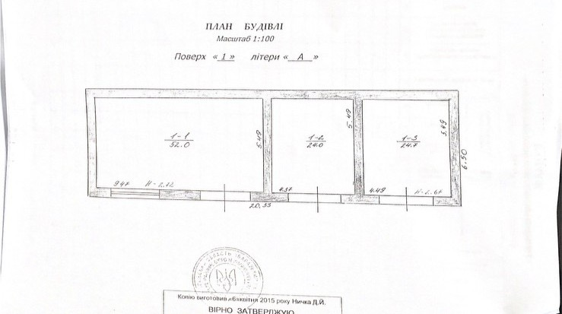
Фото 1
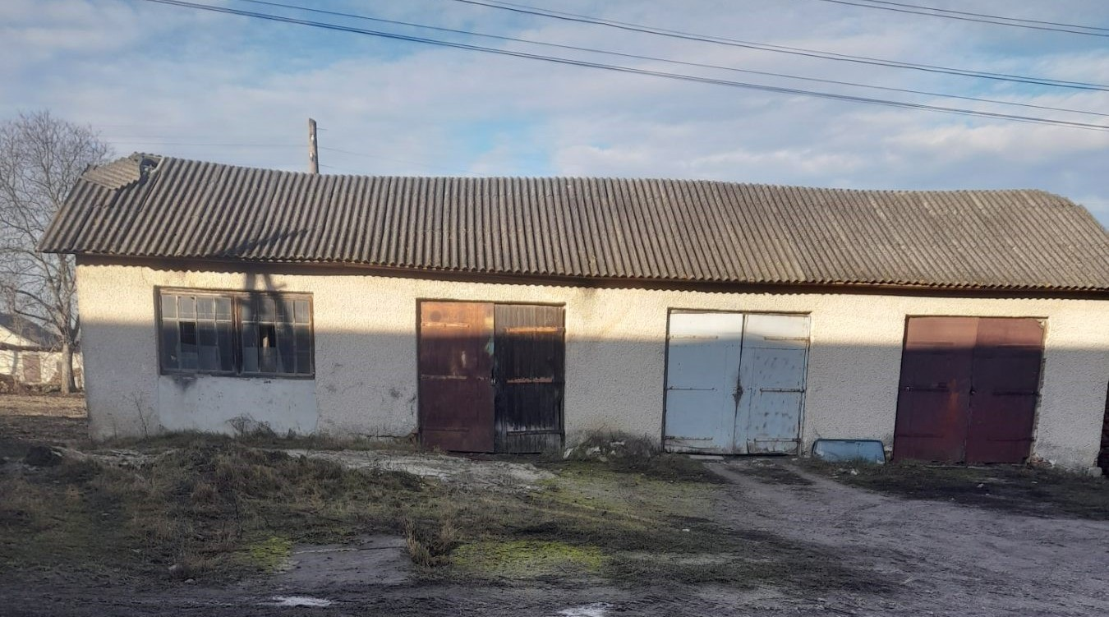

Фото 2 Фото 3
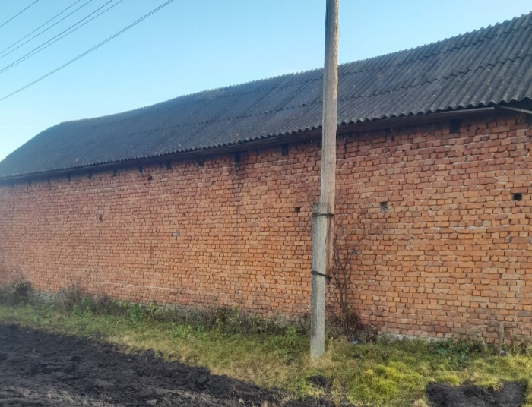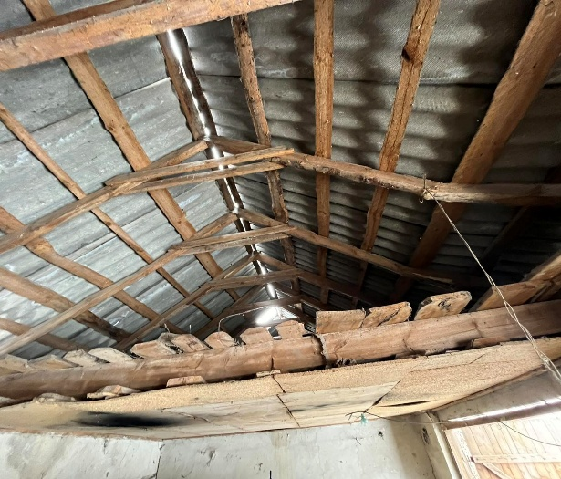

Фото 4 Фото 5
